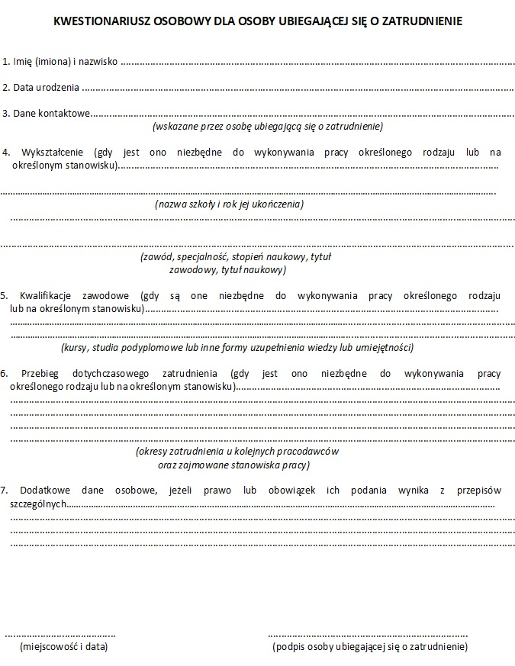

[**>>**](https://g.infor.pl/p/_files/484000/kwestionariusz-osobowy-kandydata-2019-484050.docx)